
Příručka LibreOffice Online 6.3

Kapitola 3
Nastavení LibreOffice Online

Autorská práva
Tento dokument je duševním vlastnictvím dokumentačního týmu LibreOffice Copyright © 2019 . Přispěvatelé jsou uvedeni níže. Dokument je možné šířit nebo upravovat za podmínek licence GNU General Public License (http://www.gnu.org/licenses/gpl.html), verze 3 nebo novější nebo za podmínek Commons Attribution License (http://creativecommons.org/licenses/by/4.0/), verze 4.0 nebo novější.
Všechny ochranné známky uvedené v této příručce patří jejich vlastníkům.

Přispěvatelé
Tato příručka pro LibreOffice Online verze 6.3 byla napsána jako součást Google Season of Docs 2019.

Pro toto vydání
Aaron Peters

Pro předchozí vydání

Zpětná vazba
Připomínky a náměty k tomuto dokumentu posílejte v angličtině do e-mailové konference dokumentačního týmu na adresu: documentation@global.libreoffice.org
- Poznámka:
Všechno, co do e-mailové konference pošlete, včetně e-mailové adresy a dalších osobních informací uvedených ve zprávě, bude veřejně viditelné bez možnosti smazání.

Datum vydání a verze programu
Vydáno v prosinci 2019. Na základě LibreOffice 6.3.
Obsah
Autorská práva 2
Přispěvatelé 2
Pro toto vydání 2
Pro předchozí vydání 2
Zpětná vazba 2
Datum vydání a verze programu 2
Vaše instalace LibreOffice Online 3
Přihlášení do cloudové služby 3
Instalace integračního pluginu cloudové služby/LibreOffice Online 4

Vaše instalace LibreOffice Online
V tomto okamžiku je nainstalován LibreOffice, ale ještě není připojen k vaší hostitelské aplikaci. Je třeba nastavit tuto hostitelskou aplikaci, aby používala LOOL, když provedeme akci otevření souboru v kompatibilním formátu OpenDocument pro úpravy.
- Poznámka: Použitelnost
Následující oddíly platí pouze v případě, že jste instalovali pomocí Dockeru nebo Linuxovými balíčky. Pokud používáte VM appliance, mělo by být již vše pro vás nastaveno.

Přihlášení do cloudové služby
Navštívíme svou instalaci cloudové služby pomocí webového prohlížeče — můžeme použít IP adresu serveru, na kterém jsme ji nainstalovali. Pokud používáme existující cloudovou instalaci, můžeme použít své stávající uživatelské jméno a heslo..
Pokud jsme postupovali dle instrukcí v poslední kapitole a naše instance cloudové instance je zcela nová, bude n</f0><f1>utné dokončit</f1><f2> krátký proces nastavení. Na první obrazovce uvedeme jméno svého účtu pro správu a nastavíme heslo tohoto účtu.
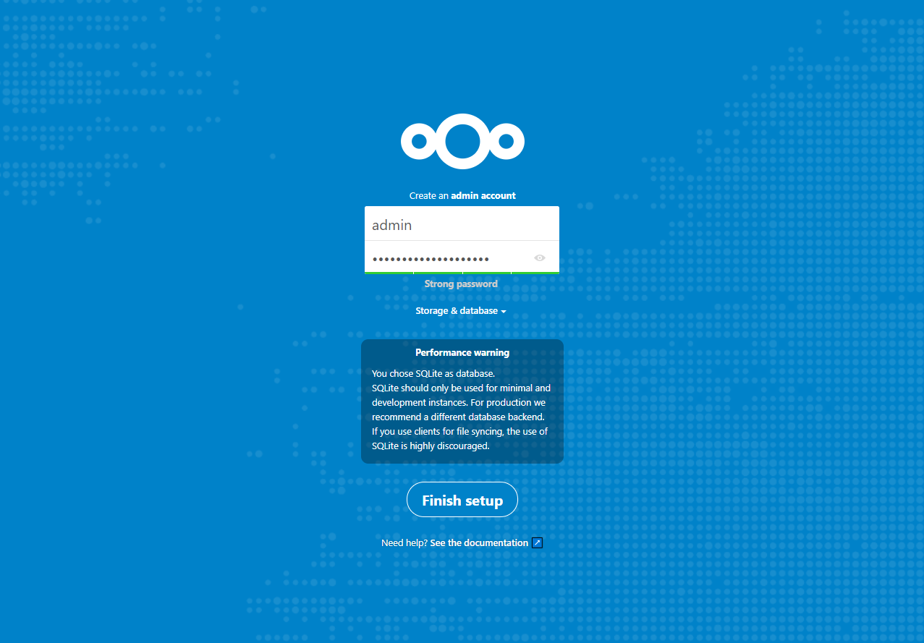Obrázek 1: velmi krátké nastavení pro instalaci cloudové služby pomocí Dockeru
Po přihlášení se dostaneme na domovskou obrazovku cloudové služby.

Instalace integračního pluginu cloudové služby/LibreOffice Online
Dalším krokem je propojení následující naší instance cloudové služby s LibreOffice. Nejprve musíme nainstalovat nezbytnou cloudovou aplikaci, běžně se využívá Instalátor aplikací v cloudové službě, takže otevřeme nabídku účtu v pravém horním rohu obrazovky, a zvolíme + Apps. Klepneme na Office & text a vyhledáme v seznamu Collabora Online app. Klepneme na tlačítko Download & enable, abychom aplikaci nainstalovali.
Obrázek 2: the Collabora Online app v a populárním cloudovém obchodu s aplikacemi
Po instalaci neuvidíme žádnou okamžitou změnu. Klepneme znovu na nabídku účtu a zvolíme Nastavení. Zde uvidíme novou položku pro Collabora Online v sekci Administrace na obrazovce Nastavení. Vybereme tuto možnost a poté zadáme adresu URL a port pro naši instalaci LibreOffice. Zbývající nastavení můžeme nechat beze změny.
Obrázek3: Nastavení Collabora Online v cloudové službě
Nyní se vrátíme do aplikace Soubory a vybereme soubor .ODT (jeden by měl být ve složce Dokumenty). Pokud aplikace Dokumenty nezobrazí vybraný soubor nebo zobrazí chybu, vrátíme se zpět a ujistíme se, že hodnoty, které jsme zadali na obrazovce Nastavení jsou správné.
- Tip: Odstraňování problémů
Pokud jsme si jisti, že URL adresa v nastavení LibreOffice Online je správná , ale stále se nemůžete připojit, zkontrolujeme následující položky. Je instance LOOL skutečně spuštěna? Pokud jste instalovali přes Docker, jsou oba kontejnery ve stejné síti? Pokud vaše adresa URL obsahuje „https“, jste si jisti, že jsou vaše certifikáty platné? Existuje několik různých způsobů, jak může spojení mezi dvěma systémy selhat. Zkuste najít na internetu řešení vašeho konkrétního problému.

